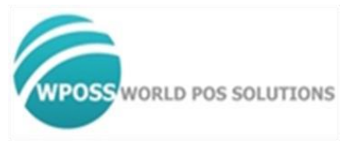

Prueba de ingreso POS

Versión: 5.0 Build: 20210116

WPOSS Cúcuta 2020

Fecha de la Prueba: _______________________

Nombre: _______________________

Institución Educativa: _______________________

Semestre Actual _______________________

Ciudad: _______________________

Un estacionamiento posee 10 puestos para carros y 6 para moto. La empresa desea un software que le permita mantener el registro de los autos que entran y salen del estacionamiento para saber cuáles puestos quedan libres.

Consideraciones del sistema.

1. Los puestos del estacionamiento están enumerados y el usuario podrá elegir en donde desea estacionarse, adicionalmente se deberá marcar la hora de entrada y la hora de salida.
2. En cada puesto solo puede haber un único auto/moto.
3. A medida que los puestos se estén llenando se deberá mostrar por pantalla cuales están disponibles.
4. El valor por hora es de 3 mil pesos los carros y 1mil pesos las motos.
5. No se deben registra dos veces el mismo vehículo.
6. Al final cada usuario se le imprimirá la factura de la cantidad de hora, minutos y segundos que uso el estacionamiento. Y si se pasó por 2 minutos las horas que indico en el registro, este deberá pagar un excedente de 200 pesos por minutos. Adicional, se deberá imprimir en la factura la placa del vehículo. Horas/minutos extras, Total a pagar, Hora de entrada del vehículo, hora de salida del vehículo y Horas consumidas.
7. Una vez que alguien paga y sale del estacionamiento, el puesto debe quedar libre para otro usuario pueda usarlo.